**МУНИЦИПАЛЬНОЕ БЮДЖЕТНОЕ ДОШКОЛЬНОЕ ОБРАЗОВАТЕЛЬНОЕ УЧРЕЖДЕНИЕ**

**«ДЕТСКИЙ САД «ТЕРЕМОК» ПГТ.ГВАРДЕЙСКОЕ» СИМФЕРОПОЛЬСКОГО РАЙОНА РЕСПУБЛИКИ КРЫМ**

**РЕКОМЕНДАЦИИ УЧИТЕЛЯ – ЛОГОПЕДА ДЛЯ РОДИТЕЛЕЙ**

**Закрепление произношения звука «Ж» в словах, предложениях.**

**Подготовила**

**учитель-логопед**

**Сопронюк Е.В.**

**Цели** занятия: учить правильно произносить **звук** «**Ж**». Закреплять навыки и умения определять на слух в словах местонахождение этого **звука** (в начале, середине, в конце слова). Развивать фонематический слух, память, внимание, логическое мышление.

Упражнение «Пчёлка жужжит». Помоги пчёлке собрать с цветов вкусный нектар и от­нести его в улей. Проводи пальчиком по дорожке, произнося отчетливо: Ж-Ж-Ж... (Губы выдвинуты вперёд и округлены. Кончик языка поднят к передней части нёба, но не касается его. Боковые края языка прижаты к верхним коренным зу­бам. Спинка языка приподнята.)

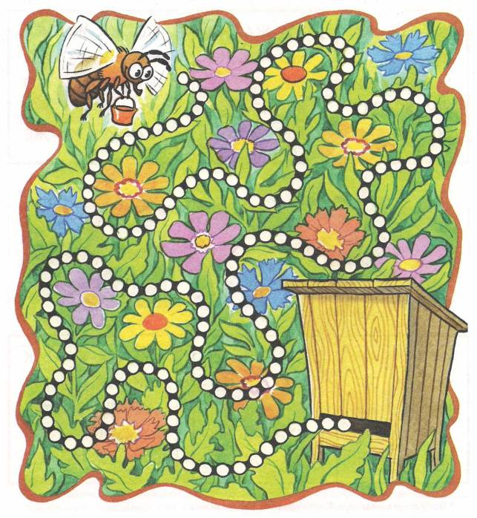

Лабиринт 1

Прежде чем начать работу с лабиринтами, внимательно прочитайте введение/

Упражнение «Живое — неживое»*. Сначала назови слова, обозначающие живые пред­меты, а затем — неживые предметы.

Упражнение «В гостях у гномов». Я назову большой предмет, а ты назови маленький. Образец: жакет — жакетик. Какое слово нельзя изменить?

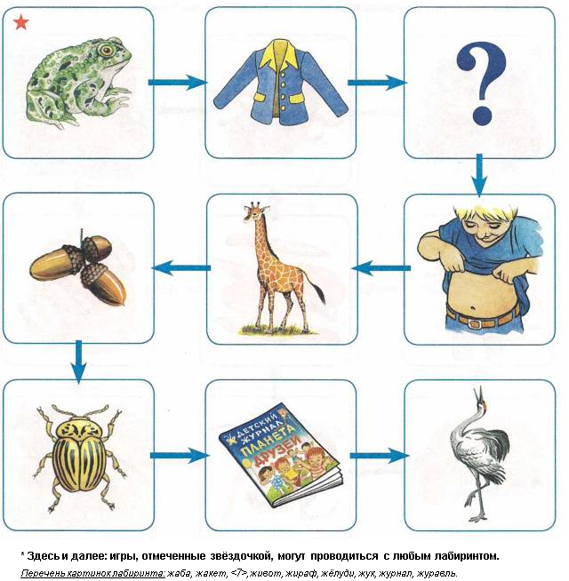

Упражнение «Подбери картинку». Послушай слова и подбери к ним подходящие кар­тинки. Произнеси оба слова вместе. Образец: живой... (жук).

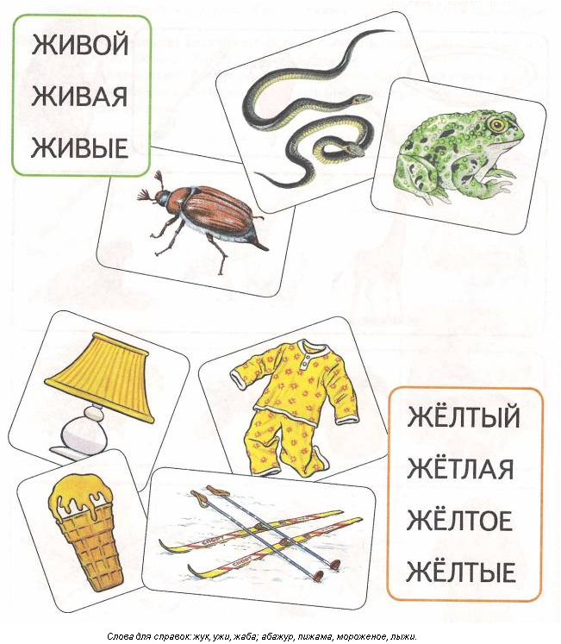

Упражнение «Посчитай». Посмотри, как много лесных жителей встретилось на лужай­ке! Посчитай их. Образец: одна жаба, две жабы... Кого больше? Кого — меньше? Посчитай их в обратном порядке. Образец: четыре жабы, три жабы...

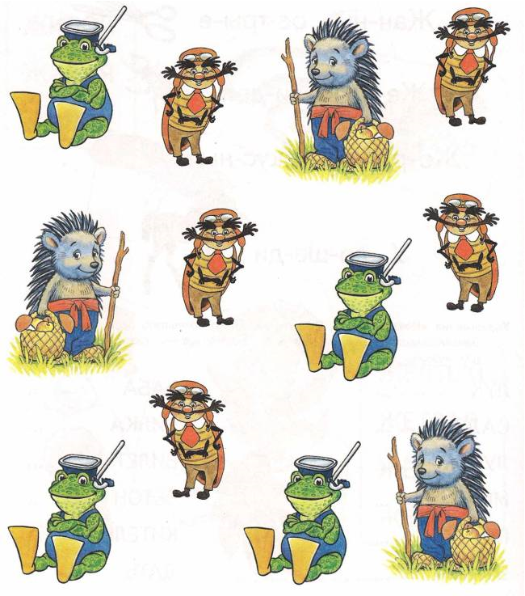

Упражнение «Составь предложение». Составь предложения о Жене и Жанне по схе­мам с опорой на картинки. Образец: Женя... журнал. — Женя читает журнал.

